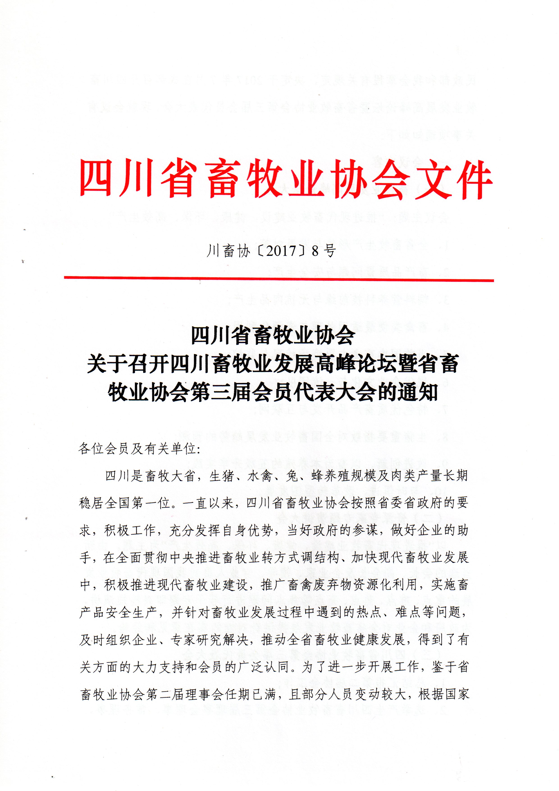

川畜协〔2017〕8号

四川省畜牧业协会
关于召开四川畜牧业发展高峰论坛暨省畜牧业协会第三届会员代表大会的通知

各位会员及有关单位：
四川是畜牧大省，生猪、水禽、兔、蜂养殖规模及肉类产量长期稳居全国第一位。一直以来，四川省畜牧业协会按照省委省政府的要求，积极工作，充分发挥自身优势，当好政府的参谋，做好企业的助手，在全面贯彻中央推进畜牧业转方式调结构、加快现代畜牧业发展中，积极推进现代畜牧业建设，推广畜禽废弃物资源化利用，实施畜产品安全生产，并针对畜牧业发展过程中遇到的热点、难点等问题，及时组织企业、专家研究解决，推动全省畜牧业健康发展，得到了有关方面的大力支持和会员的广泛认同。为了进一步开展工作，鉴于省畜牧业协会第二届理事会任期已满，且部分人员变动较大，根据国家民政部和我会章程有关规定，决定于2017年7月在成都召开四川畜牧业发展高峰论坛暨省畜牧业协会第三届会员代表大会，现就会议有关事项通知如下：
一、会议内容
（一）畜牧业发展高峰论坛大会
会议主题：“推进现代畜牧业建设，健康、环保、高效生产”
1、全省畜牧生产形势与发展对策；
2、畜产品质量问题与安全生产；
3、饲料营养科技前缘与无抗肉品生产；
4、畜禽粪便最适用处理与资源化利用；
5、当前国内畜禽主要疫病状况与监控；
6、现代企业文化与一流团队；
7、特色优质畜产品开发与互联网；
8、生猪重要指数对全国畜牧业发展趋势的预测；
9、改进创新，以畜为本养殖的五级升华实践；
10、与时俱进，改革转型图发展。
（二）资深专家专题演讲大会
以“推进现代畜牧业建设，健康、环保、高效生产”为主题，由新当选的会长、副会长及企业家、领导、专业人员对我国现代畜牧业发展的重点、难点、热点、亮点等焦点问题进行若干专题即兴精短演讲，为政府和企业对全省畜牧业发展提供针对性的实在意见和经验。
（三）四川省畜牧业协会第三届会员代表大会
1、总结汇报第二届协会工作；
2、选举产生四川省畜牧业协会第三届理事会理事、常务理事、会长、秘书长；
3、审议修改本会《章程》、会员管理办法、分会管理办法；
4、讨论第三届协会工作计划。
二、时间地点
1、时间：2017年7月25日上午10：00-12:00报到，下午2：00至次日上午大会，会期一天。
2、地点：太成宾馆（成都市武侯祠大街83号）
三、参会人员
本会及各分会会员、准会员、行政事业单位、科研院校、有关企业(含养殖、加工、饲料、兽药、疫苗、生物制品、器械设备、贸易等)的专家、企业家、管理者、经营者，相关媒体及关注四川畜牧业发展的各界人士。会议不收会务及资料费，食宿统一安排，费用自理。请参会人员于7月14日前将参会回执发至会务组，以保障安排。
四、会议宣传
本届大会是全省畜牧业的盛会，是行业的重要交流平台，也是宣传企业形象、展示实业、扩大影响、发布信息的良机。大会提供形式多样的宣传方式，在会刊、会场、会议背景板、餐饮等设置赞助、承办、协办、支持单位等形式，欢迎参与，详见附件。
五、会务组联系方式
联系人：何经纬 （028）85038510 18200131499
曾仰双 （028）85592240 13608069028
传 真：（028）85551547
邮 箱：scxumu@126.com
网 址：http://www.scaaa.org.cn
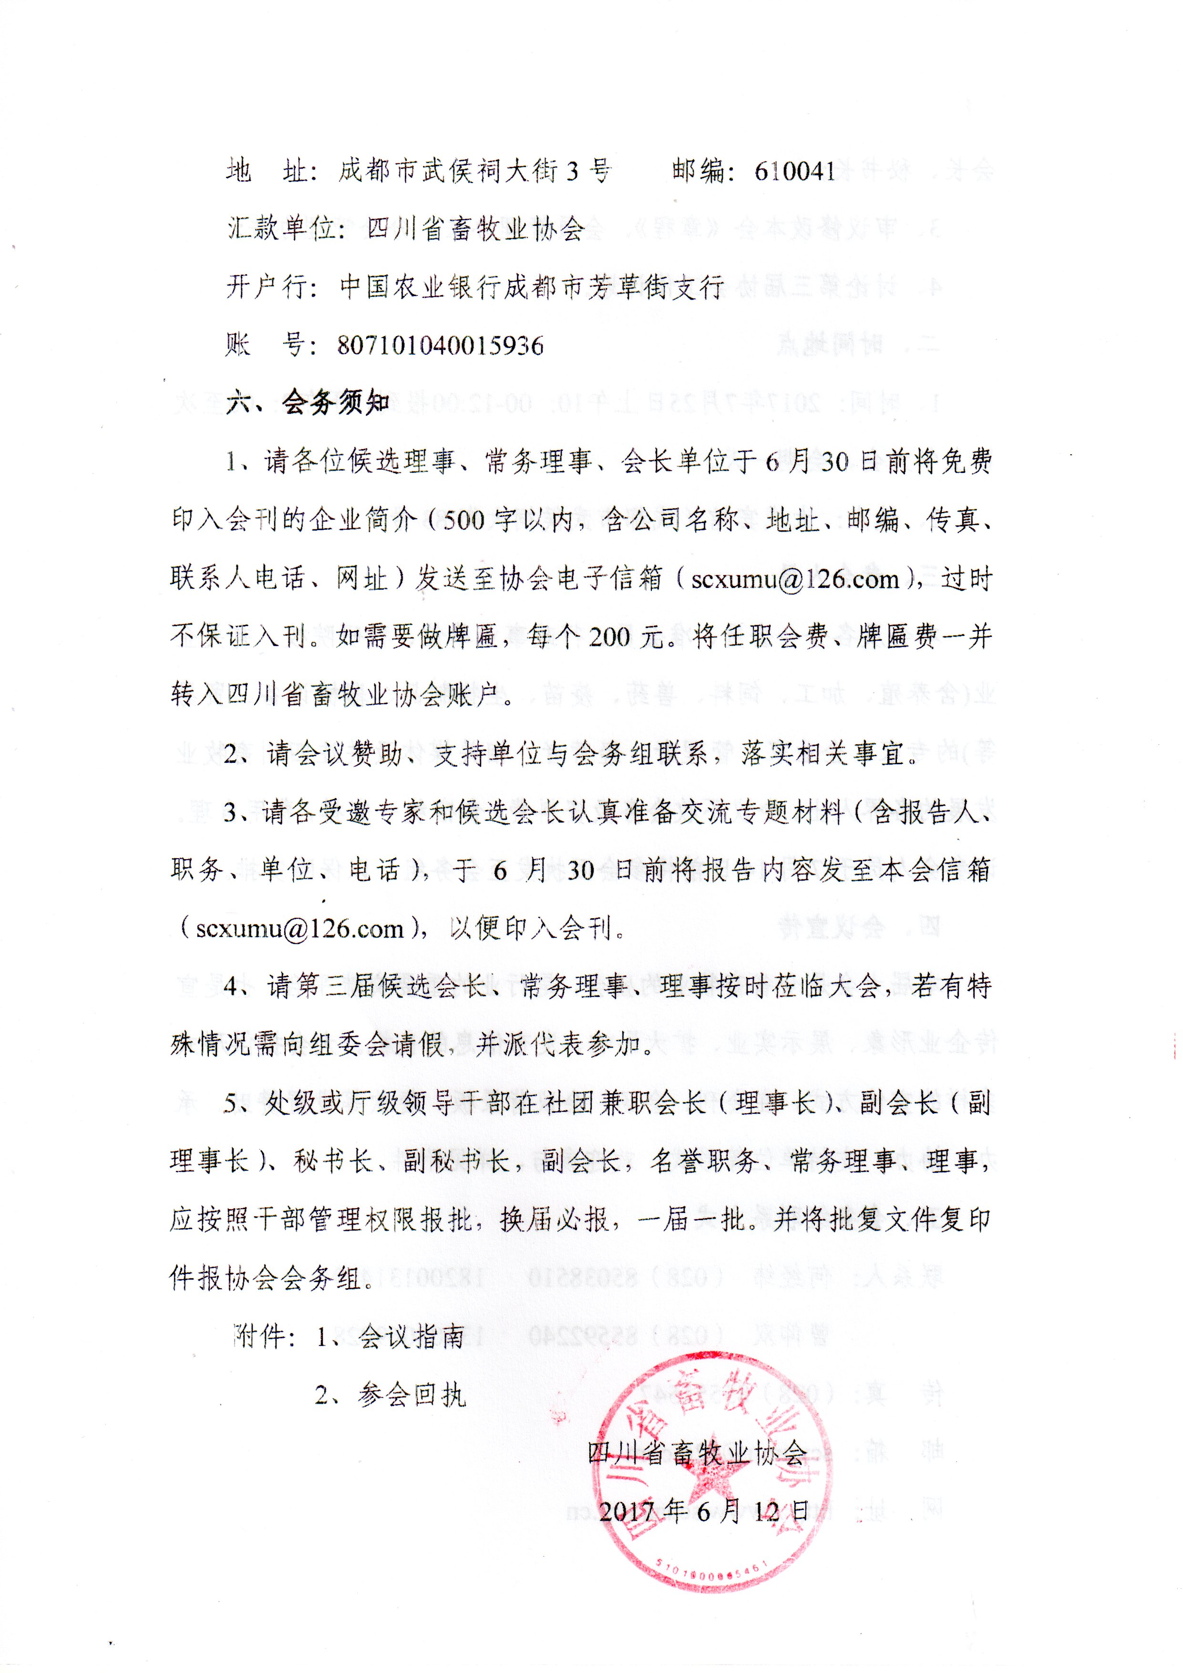
地 址：成都市武侯祠大街3号 邮编：610041
汇款单位：四川省畜牧业协会
开户行：中国农业银行成都市芳草街支行
账 号：807101040015936
六、会务须知
1、请各位候选理事、常务理事、会长单位于6月30日前将免费印入会刊的企业简介（500字以内，含公司名称、地址、邮编、传真、联系人电话、网址）发送至协会电子信箱（scxumu@126.com），过时不保证入刊。如需要做牌匾，每个200元。将任职会费、牌匾费一并转入四川省畜牧业协会账户。
2、请会议赞助、支持单位与会务组联系，落实相关事宜。
3、请各受邀专家和候选会长认真准备交流专题材料（含报告人、职务、单位、电话），于6月30日前将报告内容发至本会信箱（scxumu@126.com），以便印入会刊。
4、请第三届候选会长、常务理事、理事按时莅临大会，若有特殊情况需向组委会请假，并派代表参加。
5、处级或厅级领导干部在社团兼职会长（理事长）、副会长（副理事长）、秘书长、副秘书长，副会长，名誉职务、常务理事、理事，应按照干部管理权限报批，换届必报，一届一批。并将批复文件复印件报协会会务组。
附件：1、会议指南
2、参会回执
四川省畜牧业协会
2017年6月12日
附件1
四川省畜牧业发展高峰论坛
暨省畜牧业协会第三届会员代表大会
会 议 指 南

会议主题
推进现代畜牧业建设，健康、环保、高效生产
一、会议组织
主办单位：四川省畜牧业协会
协办单位：（以上一届的相关单位为序）
新希望六和股份有限公司
通威股份有限公司
四川铁骑力士实业有限公司
巨星农牧股份有限公司
温氏集团西南养禽公司
四川省畜科饲料有限公司
四川正东农牧集团有限责任公司
四川大北农农牧科技有限责任公司
四川傲农生物科技有限公司
四川德健南江黄羊食品有限责任公司
四川川娇农牧科技股份有限公司
四川省羌山农牧科技股份有限公司
四川天兆猪业股份有限公司
中国生猪网
承办单位：诚招中……
赞助单位：诚招中……
合作媒体：四川畜牧兽医杂志
二、组委会
主 任 | 杨朝波 | 四川省农业厅 | 副厅长
副主任 | 陈代文  刁运华 | 四川省农业大学  四川省畜牧总站 | 副校长  研究员
委 员 | 王世林 | 四川省农业厅 | 处 长
 | 徐 旭 | 四川省畜牧总站 | 站 长
 | 石 谦 | 四川动物卫生监管所 | 所 长
 | 马 敏 | 四川省畜牧总站 | 副站长
 | 韩继涛 | 新希望六和股份有限公司 | 副总裁
 | 郭异忠 | 通威股份有限公司 | 总 裁
 | 冯光德 | 四川铁骑力士实业有限公司 | 总 裁
 | 段利锋 | 巨星农牧股份有限公司 | 董事长
 | 李雄健 | 温氏集团西南养禽公司 | 总经理
 | 邝声耀 | 四川省畜科饲料有限公司 | 董事长
 | 王志全 | 四川正东农牧集团有限责任公司 | 董事长
 | 汪其德 | 四川德健南江黄羊食品有限责任公司 | 董事长
 | 李雪梅 | 四川川娇农牧科技股份有限公司 | 董事长
 | 张鑫燚 | 四川省羌山农牧科技股份有限公司 | 董事长
 | 余 平 | 四川天兆猪业股份有限公司 | 董事长
 | 黄祖尧 | 四川傲农生物科技有限公司 | 总 裁
 | 王恩涛 | 四川大北农农牧科技有限责任公司 | 总经理
秘书长 | 徐 旭 | 四川省畜牧总站 | 站 长
三、会议日程
7月25日上午10:00-12:00报到，下午2:00至次日上午大会。其中：
7月25日下午：14:00-18:00
1、换届选举约1小时；
2、资深专家热点专题演讲约3小时。
7月26日上午: 8:30-12:00论坛
四、会费
经第三届会员代表大会筹备会商议，一届5年的总会费如下：
会长（副会长）2万元，常务理事4千元，理事3千元，团体会员会费1千元。
会费一次性收取，行政事业单位人员不收取会费。
五、餐费及住宿费
餐费：两天共300元
单间：380元/天（含早餐）
标间：360元/天（含早餐）
六、会刊广告
封一至封四价格4千-1万元，已满。彩色插页每页1千元，请联系。

四川省畜牧业协会 2017年6月12日印

附件2
四川畜牧业发展高峰论坛暨省畜牧业协会第三届会员代表大会参会回执
姓 名 | 性别 | 职称/职务 | 单位名称 | 地 址 | 联系电话 | 电子邮箱 | 是否  住宿
注：请在备注一栏中注明驾驶员

